臺中市政府市鑰製作申請書

申請機關：
承辦人：
聯絡電話：
簽奉核准文號：___________________
市鑰字版印製內容
受贈者姓名 | (中英文)
受贈者職銜 | (中英文)
受贈者事蹟 | (中英文)
受贈日期
申請單位  核章 | 承辦人 單位主管 機關首長
備註：
一、依據「臺中市傑出人士獎章及市鑰頒給實施要點」第6點規定，外籍或非設籍本市者，符合下列條件之一，經推薦並由本府核定，頒給本市市鑰：
（一）友邦元首。
（二）本市姊妹市（友好城市）首長、議長、重要國際組織首長或各國政要。
（三）其他對促進本市國際交流活動，有具體貢獻。
二、本府各機關對於市鑰受贈者之建議名單在簽奉核定後，應確認受贈者之姓名、職銜、事蹟及受贈日期等中英文資料，前揭第(一)、(二)項受贈者得不另載明事蹟。
三、請各機關檢附簽呈影本、推薦表正本並填寫本申請書與附表，本府秘書處將依本申請書及附表內容訂製市鑰，委製(含寄送)需14個工作天。

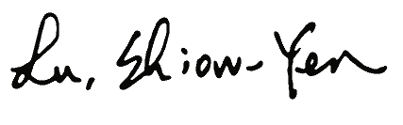
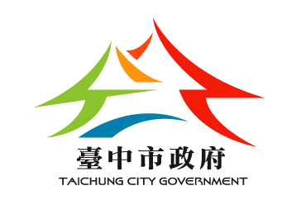

Lu, Shiow-Yen
Mayor of Taichung City
(受贈日期，字體Times New Roman，20級字)
The Taichung City Key
is presented to
(受贈者姓名，字體Times New Roman，24級字)
(受贈者職銜，字體Times New Roman，20級字)
(受贈者事蹟，字體Times New Roman，20級字)

Presented by

(附表)

Lu, Shiow-Yen
Mayor of Taichung City
March 8, 2023
The Taichung City Key
is presented to
Mr. Anthony Christopher Clark
Executive Director
Major League Baseball Players Association
in recognition of his valuable contributions and efforts to organize
the 2023 World Baseball Classic in Taichung.
Presented by

(範例)

